Dzień dobry
Witam Państwa bardzo serdecznie na kolejnych zajęciach z cyklu „Kreatywnego rysowania”. Niestety sytuacja nie uległa zmianie i nadal powinniśmy pozostawać w odosobnieniu, dlatego też namawiam Państwa do podjęcia wyzwania i pobawienia się rysunkiem. Jestem pewna, że taka forma spędzania wolnego czasu będzie atrakcyjna dla każdego. Rodzice przypomnijcie sobie jaką przyjemność sprawiało wam w dzieciństwie bazgranie i mazanie po kartce. Szczerze namawiam Was do powrotu do tej fascynacji z lat dzieciństwa. Pozwólcie wykazać się waszym dzieciom, stańcie się dziećmi.
Poprzednim razem uczyliśmy się rysować postacie, dzisiaj nadamy im wyjątkowe cechy charakteru i wyglądu.
Zadanie nr 1
Skupmy się na twarzy!
Urozmaicajmy nasze postacie, dodajmy im elementy które sprawią, że będą wyjątkowe i niepowtarzalne.

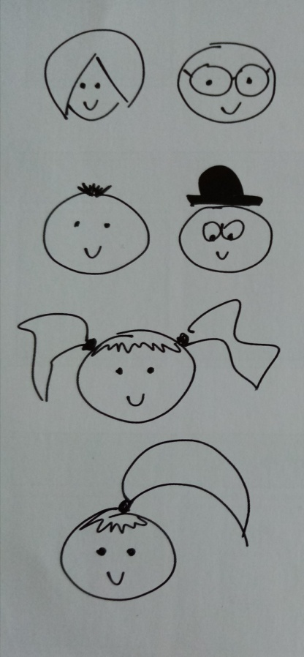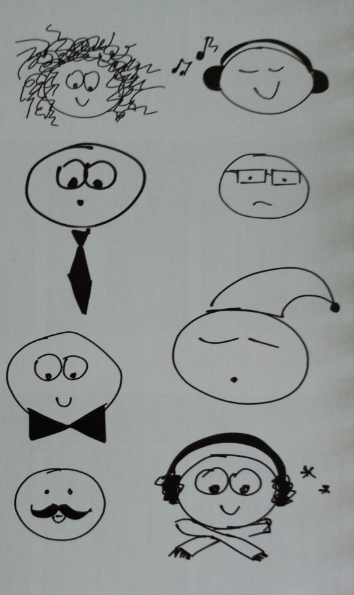

Zadanie nr 2
Oczy to zwierciadło duszy !
Dbając o ten jeden element przy rysowaniu twarzy możemy pokazać najróżniejsze emocje. Spróbujcie za pomocą oczu wyrazić różne stany emocjonalne. Pobawcie się w odgadywanie i nazywanie ich.

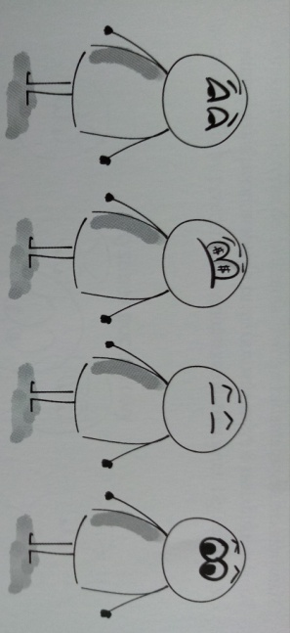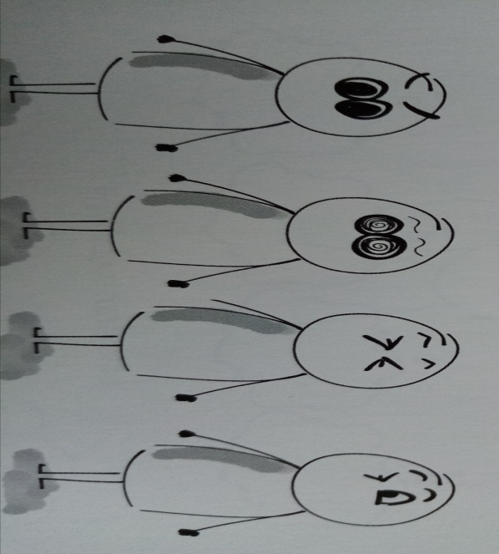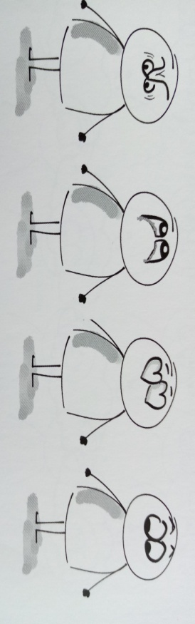

Powodzenia –życzę wam abyście znaleźli radość w odkrywaniu nowych kształtów i sposobów na proste przedstawienie zawiłych treści.

Pozdrawiam Ewelina Kwaśniak -oligofrenopedagog

